ARTHUR VANNIER & DÉLIA DANDURAND

Mariage : 3 Novembre 1885, paroisse Saint Henri, Montréal Qué.
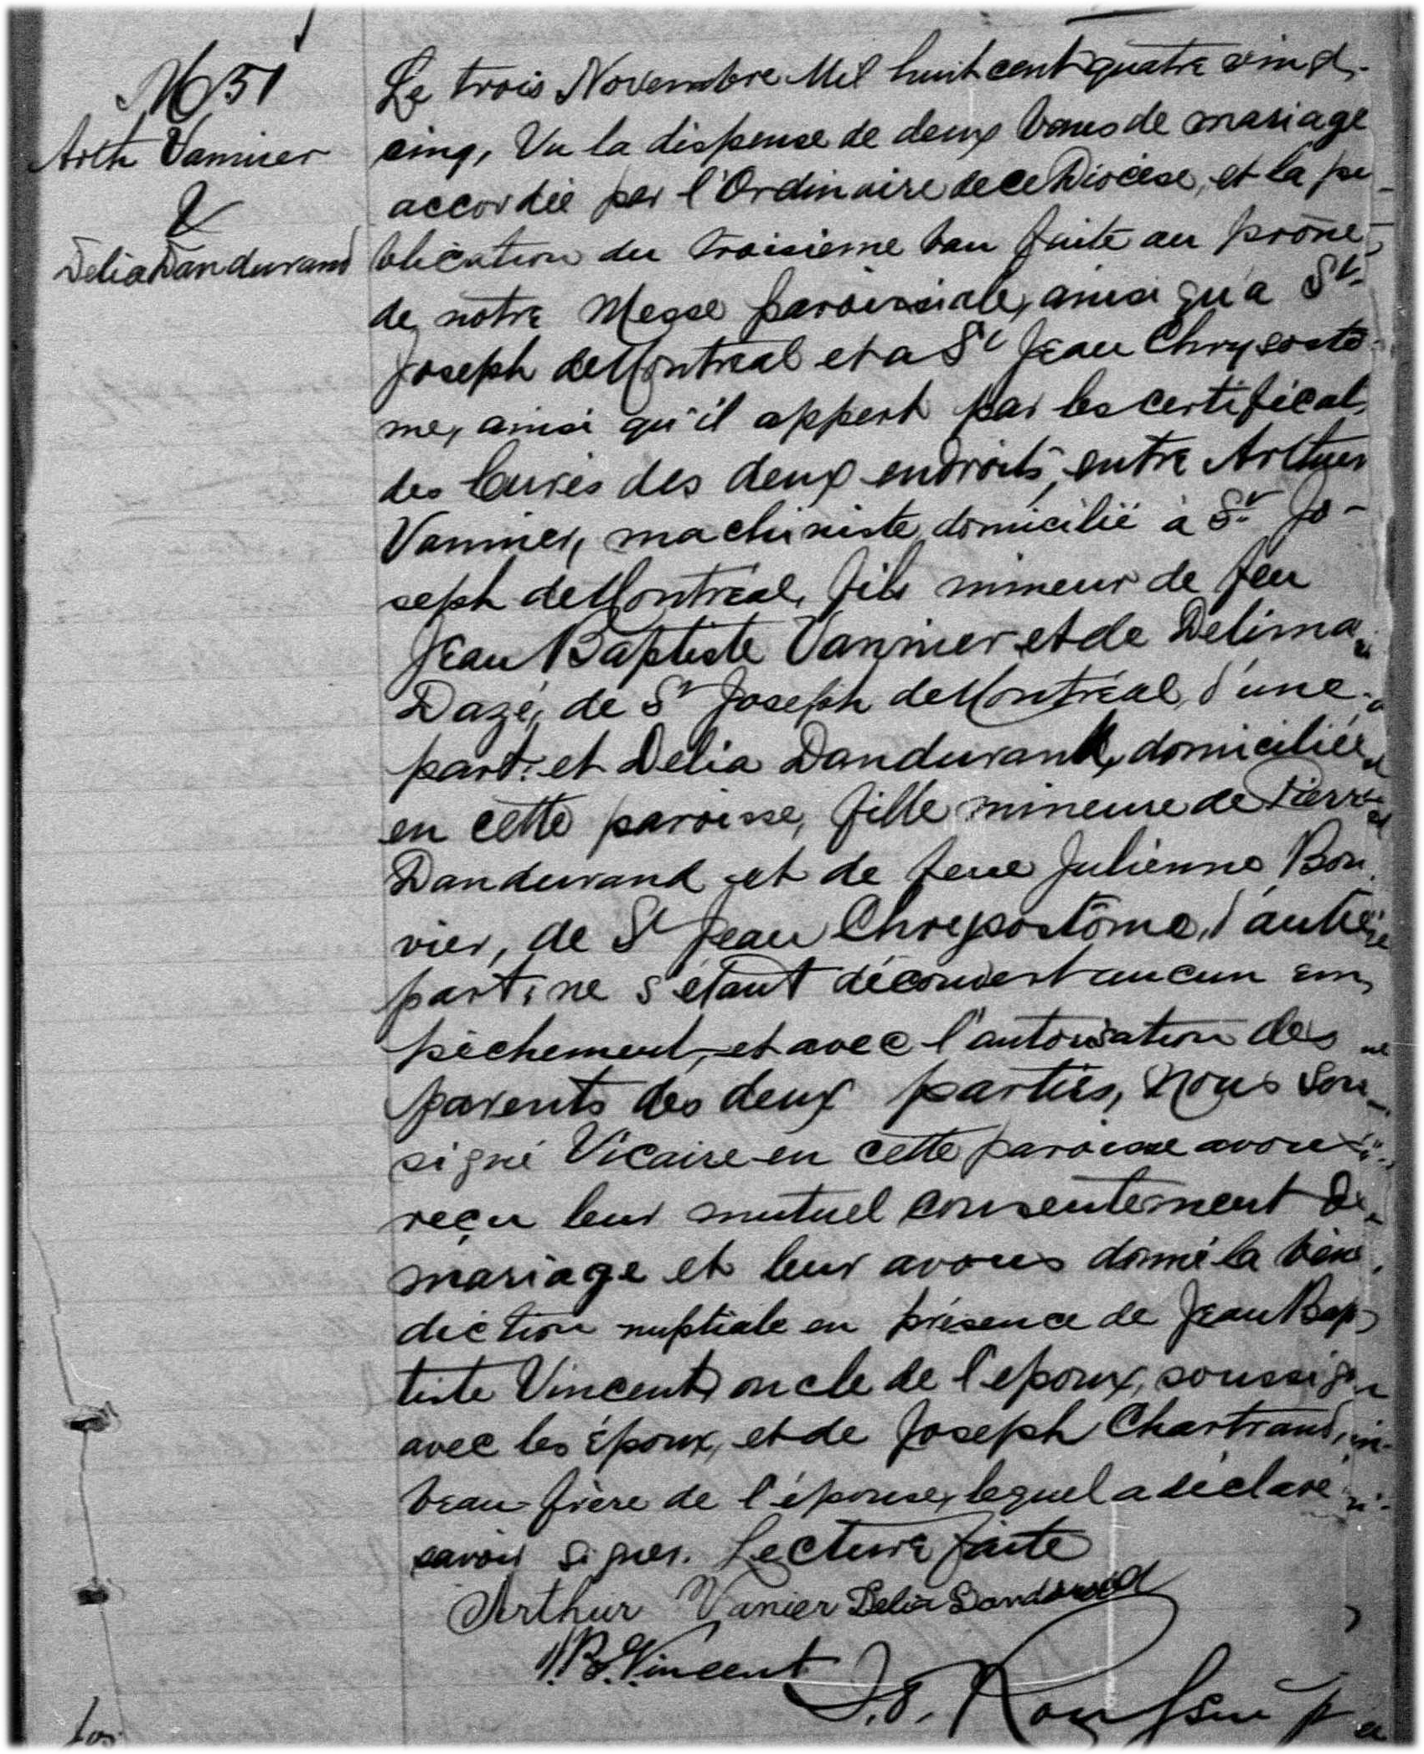
M-51 Le trois novembre mil huit cent quatre vingt cinq, Vu la dispense de deux bans de
mariage accordée par l’Ordinaire de ce diocèse et la publication du troisième ban
faite au prône de notre messe paroissiale, ainsi qu’à St Joseph de Montréal et à St
Jean-Chrysostome, ainsi qu’il appert par les certificats des curés des deux endroits
entre Arthur Vannier, machiniste domicilié à St Joseph de Montréal, fils mineur de
de feu Jean-Baptiste Vannier et de Délima Dazé de St Joseph de Montréal,d’une part
et Délia Dandurand, domiciliée en cette paroisse, fille mineure de Pierre Dandurand
et de feue Julienne Bouvier, de St Jean Chrysostôme d’autre part; ne s’étant découvert
aucun empêchement et avec l’autorisation des parents des deux parties, Nous sous-
signé Vicaire en cette paroisse avons reçu leur mutuel consentement de mariage et leur
avons donné la bénédiction nuptiale en présence de Jean Baptiste Vincent oncle de
l’époux, soussigné avec les époux et de Joseph Chartrand beau-frère de l’épouse lequel
a déclaré ne savoir signer. Lecture faite.

Arthur Vanier Délia Dandurand

J.B.Vincent J.O.Roussin, ptre-vic.

Référence : Family Search

